COM-WEB – Corps

I. Elementor (Semaine du 6/03 au 10/03 ) Web-Design

a) Apprendre Elementor

La première action a été d’apprendre l’utilisation de l’outil Elementor sur Wordpress.
A l’aide de différents modules, ce dernier a pour objectif de «maquetter» une page Wordpress.
Qu’est-ce que la maquette? Une prévisualisation faites avec le client ou un collaborateur avec comme finalité, remplir les conditions demandées par un cahier des charges établi pour la création d’un site.
Dans l’ensemble de ces modules, on retrouve toute l’utilité d’un codage HTML et CSS basique concentré dans un ensemble de boutons que l’on peut déplacer, interchanger et positionner où on le souhaite sur l’ensemble de notre page.
Pour cela, un système de «section» nous sert à mettre en forme notre page.
La section est un bloc où l’ont peut insérer nos modules, elle peut être entière, divisé et il est possible d’ajouter une section au sein même de celle-ci pour diversifié l’aspect de notre projet afin qu’il ne soit pas linéaire.
Le premier exercice a été de se familiariser avec cet outil, en utilisant une page Wordpress existante, et de la reproduire.
Malgré quelques difficultés concernant le menu de navigation et des erreurs de proportion, l’exercice semble réussit



b) Veille Créative

Le second exercice a pour objectif de s’inspirer de plusieurs sites WordPress pour créer le sien et en tirer le meilleur de chacun d’entre eux. Cela s’appelle une «Veille Créative».
Le thème demandé était «Fiche Métier: Business Developer»
Avec des mots clés tel que Rôles, Compétences, Qualités, Formation, il fallait donc structurer notre page en différentes sections pour la rendre attrayante et compréhensible.
L’essentiel de l’exercice était avant tout de mettre en avant et tester sa créativité, puis continuer à manipuler les différents modules de manière plus approfondi.



c) Création d’une Page Evènementiel

Pour ces derniers jours, l’objectif était de s’inspirer d’un site évènementiel (voir ci-après) afin d’en concevoir un avec des modules précis. Le contenu étant libre, j’ai décidé de m’inspirer d’une compétition e-sport.
C’est un exercice qui combine l’ensemble des éléments vu précédemment: Créativité, Utilisation des modules, Respecter un «cahier des charges»

Les différents modules utilisés:
-Bouton Créatif(Sign Up..)
-Module Vidéo
-Habillage & Google Map
-Carroussel (Diaporama)
-Post Grid (Articles intégrés)
-Va et Vient (FAQ)
etc...

La Page de Référence:


La Page Effectuée:


Exemple: Fonctionnement du Module Google Map




II. SEO ( Semaine du 13/03 au 17/03 ) Analyse

a) Définition

SEO(Search Engine Optimization) signifie «Optimisation pour les moteurs de recherche».
Ce terme défini l’ensemble des techniques mises en œuvre pour améliorer la position d’un site web sur les pages de résultats des moteurs de recherche (SERP). On l’appelle aussi référencement naturel.
L’objectif d’un expert en référencement naturel est d’améliorer la visibilité des sites web qu’il prend en charge en leur faisant gagner des places sur les moteurs de recherche (Google, mais aussi Yahoo !, Bing, etc.). Le but est de faire se rencontrer les internautes intéressés par des produits / services ou du contenu informatif.
On dit qu’un site est bien optimisé ou référencé s’il se trouve dans les premières positions d’un moteur de recherche sur les requêtes souhaitées.

b) L’Objectif

En France et généralement dans le monde, les sites les plus visités par les internautes sont ceux qui apparaissent sur la toute première page de résultats (parmi les 10 premiers). Sur ces 10 premiers résultats, les 3 premiers sites sont les plus visités.
D’après les études, les chiffres concernant le pourcentage de clics sur les résultats de recherche Google en fonction de leur position sur la SERP sont les suivants :
-1ère position :33%des clics sur ordinateur
-2ème position:15,6%des clics sur ordinateur et la même chose sur mobile
-3ème position:10%des clics sur ordinateur et la même chose sur mobile
Les 3 premiers résultats représentent donc quasiment 60% des clics sur les moteurs de recherche. D’où l’importance d’être bien placé dans les résultats naturels.
Google note par degré de pertinence les sites web. Plus les notes sont bonnes, plus ils sont visibles et se rapprochent de la 1ère page. Pour être pertinent aux yeux du moteur de recherche, plusieurs critères sont pris en compte.

c) La Procédure

1) Optimisation On-page : contenu textuel des pages du site

L’optimisation on-page ou on-site est l’ensemble des techniques visant à améliorer la qualité du contenu d’un site / page web. Plusieurs éléments sont à perfectionner à partir de votre stratégie de mots-clés :
-Balise Title
-Balises Meta (Meta description, robots, keywords)
-Balisage sémantique (H1-H6)
-URLs
-Contenu de la page (Body)
-Maillage interne (liens internes)

2) Optimisation Off-page : liens externes (Netlinking)

À l’inverse, la partie off-site représente tout ce qui touche à l’environnement d’un site, et ainsi les liens qui redirigent vers une page de celui-ci. Il s’agit de :
-Provenance des liens externes (les backlinks provenant de sites de qualité seront plus pertinents pour Google)
-Ancre de lien (quel terme est utilisé pour rediriger vers votre site)
La quantité de liens est aussi un facteur, mais il est bien plus important de miser sur la qualité des liens que sur leur quantité.

3) Expérience utilisateur (UX)

Cette partie est la dernière à avoir été prise en compte par Google. Pourtant, depuis des années, on aperçoit que ce point est largement à prendre au sérieux si l’on veut s’assurer des places dans les premiers résultats de recherche.
On peut distinguer plusieurs critères important pour le SEO :
-Ergonomie du site : apparence et qualité
-Taux de rebond (Le taux de rebond est un indicateur marketing qui correspond au pourcentage de visiteurs qui accèdent à une page, puis quittent le site sans cliquer nulle part ni accéder à une autre page du même site. Plus le taux est bas, mieux c’est)
-Taux de conversion (Le taux de conversion est le rapport entre le nombre de visiteurs ayant réalisé une “conversion” sur un site web (achat, souscription, téléchargement…) et le nombre de visiteurs total du site sur un temps donné. On parle aussi de “taux de transformation” )
-Parcours utilisateur (Le parcours utilisateur se définit par le parcours type que suivent les clients lorsqu'ils utilisent un service ou un produit, qu'il soit numérique ou physique.)
Les éléments suivants, s’ils sont bien travaillés, sont susceptibles de vous faire gagner de nombreuses places dans les résultats et de vous rendre bien plus visibles. Cependant, mettre de côté l’aspect expérience utilisateur serait une grave erreur. Vous risquez d’être pénalisé par les moteurs de recherche, et cela de plus en plus, car ceux-ci vont continuer à augmenter leurs standards dans le domaine. Ne les négligez surtout pas !

5) Les éléments techniques liés à l’infrastructure du site (code HTML, nom de domaine..)
Il s’agit de tous les éléments qui touchent à l’expérience utilisateur (UX). Ces facteurs sont par ailleurs essentiels, notamment pour faire diminuer le taux de rebond ou pour améliorer le taux de conversion d’un site.
-Poids et vitesse de chargement d’une page (très important)
-Apparence et qualité du site
-Architecture et arborescence
Ces différents points sont essentiels à traiter, mails, ils ne constituent que la partie émergée de l’iceberg. Le référencement naturel passe en effet par une multitude d’actions et par une régularité des actes. Ce sont toutes ces opérations qui amélioreront l’image de votre site pour Google ou pour un moteur de recherche. Dans tous les cas, le référencement naturel prend du temps.

d) Audit du site Com-Web.bzh

L’exercice consiste à réaliser un audit du site Com Web et vérifier les éléments qui peuvent être améliorer. Pour cela, j’utilise l’outil Google PageSpeed Insights qui permet d’analyser en détail et par thématique les points importants qui sont susceptibles d’être modifiés.
Les problèmatiques sont divisées en plusieurs sections :
Performances, Accessibilité, Bonnes Pratiques, SEO.

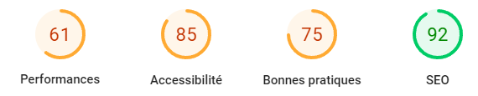

Un score est attribuée à chacune de ces sections et une liste permet de vérifier les éléments :
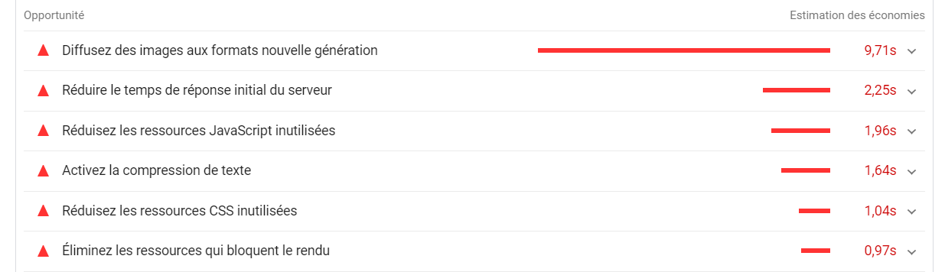

Pour chaque élément, une « solution » est proposée, une orientation dans la recherche ou un détail précis est décrit afin de cibler spécifiquement l’optimisation :


